话费充值有猫腻 退款！
点评人：自贡市消委会秘书长 宋琴书
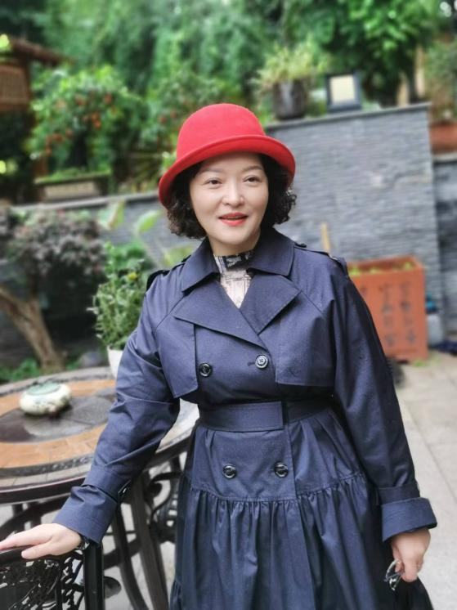

案情
2023年2月初，自贡市贡井区消委会陆续收到12起关于自贡市某科技有限公司的“话费”充值投诉。消费者主要反映在网购、刷视频、填写问卷后出现弹窗广告，其页面显示充值49.9元送200元“话费”，但充值后“话费”却迟迟未到账，也无法联系商家及客服协商处理。
收到投诉后，贡井区消委会工作人员通过查看弹窗充值页面，发现有“中国移动”等运营商标志，话费券使用规则隐蔽、字体较小且底色与背景色一致，“券”字被“规则”部分遮挡。点击充值，需下载指定App进行个人信息授权后，通过购物或充值大额话费才能使用。即使完成以上操作，话费也迟迟不到账，申请退款又无法联系客服。贡井区消委会认为，该公司行为涉嫌违反多项法律法规，经工作人员宣法释法，该公司同意退还12名投诉人消费款项598.8元。
点评
在本案中，商家利用“薅羊毛”心理让消费者掉入“连环陷阱”，涉嫌违反《消费者权益保护法》第八条、第九条规定；弹窗广告页面设置问题涉嫌违反《广告法》第四条、第八条第三款规定；要求下载指定App授权个人信息，涉嫌违反《个人信息保护法》第五条规定；设置话费券使用门槛，涉嫌违反《反不正当竞争法》第十二条规定；未经商标注册人的许可擅自使用“中国移动”等商标，涉嫌违反《商标法》第五十七条规定。
消费质量报全媒体记者 罗安舒

